Falu Inner Wheel Club 2021-22
Distrikt 233
Sverige

K 70 Månadsbrev 11- 12, 2021 – 2022, Falu IWC
Välkomna till en intressant försommarutflykt den 13 juni 2022.
Vi kommer att besöka Biografmuseét i Säter, det blir en riktig nostalgisk upplevelse. Därefter äter vi lunch på Säters Stadshotell. Ta gärna med en gäst - make, sambo, vän/väninna.
Vi träffas på Säters Biografmuseum, Järnvägsgatan 26, Säter kl 10.25 Kostnad 50 kr/person som sätts in på bg 5723-9451 eller Swish 1235339700 (innerwheelfalun) senast den 7 juni. Under meddelande skriv: Biografmuseet. Vi köper en gruppbiljett.
Kl 13.00 äter vi lunch på Säters Stadshotell. Vi får ugnsbakad lax med vitvinssås och broccoli, samt kaffe/te och kaka, inkl bordsvatten. Kostnad 159 kr betalas direkt till restaurangen.
Anmälan senast den 7 juni till klubbmästare Agneta Schääf-Palmén, tel: 070-528 07 56 eller mail agnetasp@gmail.com . Vid anmälan säg till om du kan ta bil eller om du vill ha skjuts. Samåk gärna! Tänk på att bensinen är mycket dyr idag, dela på kostnaden, förslag 60 kr/pers till chauffören. Parkering finns vid Folkets hus som ligger bredvid Biografmuseét.
……………………………………………………………………………………………………………………………………………………………
Årsavgiften 570 kr för verksamhetsåret 2022 -2023 ska vara inbetald senast den 30 juni till klubbens bankgiro 5723 – 9451
…………………………………………………………………………………………………………………………………………………………….
Föregående klubbmöte: Månadsmötet/Intercitymötet den 16 maj blev en fullträff. 31 Innerwheelare varav 12 st från Avesta, Borlänge och Sandviken fick lyssna till ett föredrag om ”Gustav Vasas äventyr i Dalarna – skrönor eller sant” av museimannen Daniels Sven Olsson. Det var spännande, intressant, lärorikt och proffsigt! Många var lyriska efteråt. Tråkigt att så många av våra egna medlemmar missade en trevlig kväll. Maten från Haganäs var god och bordsdukningen vacker som vanligt.
Gunilla Morenius har fyllt jämna år och uppvaktades med en IW-ros av president Lena F-P.
Distriktspresident Ingrid Haggårds berättade om rådsmötet i Hässleholm och om sina besök i de andra klubbarna i distriktet, det har varit intressant och inspirerande. Hon önskade också vår klubbpresident Lena Porelius-Friman lycka till som vice distriktspresident 2022 – 2023.
Lotteriet inbringade 2 390 kr som går till UNHCR: s insamling till Ukraina och alla gick hem med en vinst. Vårt bokbord gav 40 kr. Från årets överskott har vi skickat 5 000 kr vardera till Garissa och IW-doktorn.

Tisdagen den 23/8 planerar vi för en sensommarutflykt till Staberg med lunch och visning av Bergsmansgården och ev också en vandring med trädgårdsmästaren i barockträdgården.
…………………………………………………………………………………………………………………………………………………………….
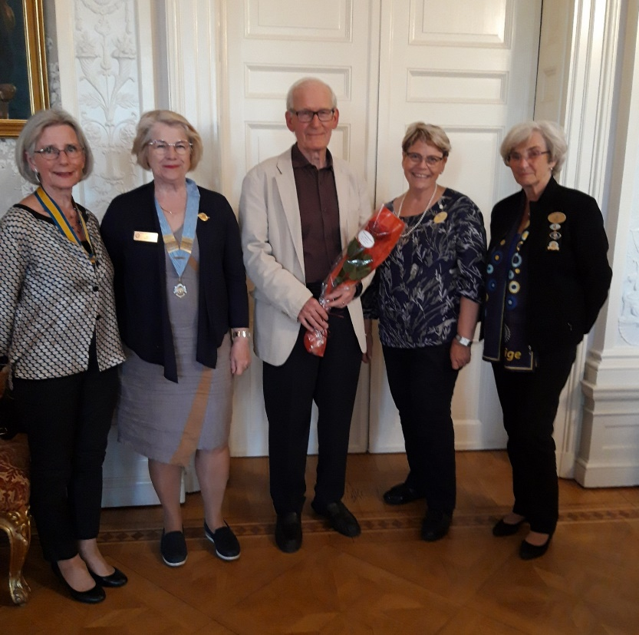
Kp Lena Friman-Porelius, Dp Ingrid Haggårds, Borlänge, Daniels Sven Olsson, Annkatrin Forsling, Avesta, Kerstin Jonson, IW-Nytt, Sandviken
REFERAT 2022-05-16

Gustav Vasas äventyr i Dalarna 1520 - 1521
Föreläsare Daniels Sven Olsson

Förväntningarna inför kvällen var höga – nu skulle vi få veta mer om Gustav Vasa, en av Sveriges mest kända kungar. Det finns många berättelser om hans äventyrliga resa i Dalarna och här finns det ett 60-tal Vasaminnen från hans tid. Hälften av minnena är äkta och resten baseras på vandringssägner, studentikosa fantasier blandade med verkliga händelser. Många är historierna om vad Gustav upplevde under sin tid i Dalarna. Allt som vi lärde oss i skolan måste väl överensstämma med vekligheten – eller? Vi hoppades att få veta mer om vad som är sanna och påhittade historier om Gustav Vasas resa i Dalarna!

Intresset för Gustav Vasa är stort. Vid 500-årsjubiléet av resan till Dalarna 2021 genomfördes ett stort antal guidade resor i Gustavs fotspår. Under kvällen fick vi lyssna till Daniels Sven Olsson som delgav oss en synnerligen detaljerad berättelse fylld av gedigen information om Gustav Eriksson Vasas resa i Dalarna 1520 – 1521.

Gustav Eriksson Vasa behövde stöd av viktiga personer i riket för att kunna bli kung av Sverige. Han valde att resa till Dalarna för att vinna sympatier för sin sak. Här fanns de rika, mäktiga och betydelsefulla bergsmännen. Han bedömde att de var avgörande för att han skulle nå framgångar i sin ambition att bli rikets konung men möttes av ett svalt mottagande. Bergsmännen, vilka många var från kontinenten, trodde mer på Christian som kung i Sverige. Dalabönderna däremot var intresserade av att stödja Gustav. Det var tack vare folket i Dalarna som Gustav kom till makten först som riksföreståndare 1521 och därefter som kung 1523.

Sven tog oss med på Gustavs resa till Rankhyttan, Torsång, Ornäs, Stora Alsbo (Olsbacka), Svärdsjö, Rättvik, Mora, Lima och tillbaks till Hedemora. Det finns många vandringssägner, förskönande berättelser och lokala traditioner som har blivit folkets sanningar men också källor som visar att Gustav faktiskt varit på resande fot i Dalarna.

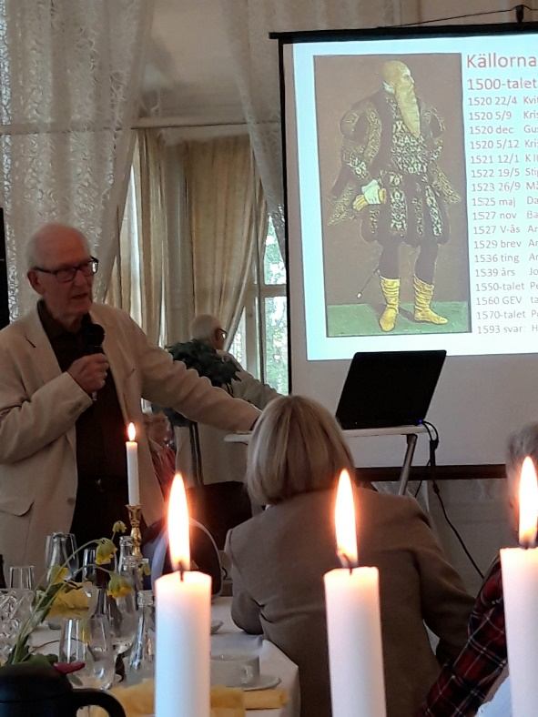
Gustav kom gåendes från Västeråshållet till Rankhyttan som var en viktig plats. Ladan i Rankhyttan har trästomme från 1400-talet och besöktes av Gustav. Den är klassad som ett Vasaminne och skyddades till eftervärlden redan år 1668 av drottning Christina.
Nästa anhalt blev Torsång där han gick över isen och var nära att drunkna. En Vasasten är rest där som minne. Färden gick vidare via Ösjön till Ornäs där en mäktig bergsman bodde i ett ståtligt hus. På tomten fanns ett uthus – Ornässtugan. Gustav visades till ett rum på loftet där han fick sovplats. Bergsmannen var inte villig att hjälpa Gustav när ett uppbåd kom allt närmare. Den rådiga hustrun till husets ägare hjälpte Gustav att fly för att ta sig till Svärdsjö. Den berömda flyktvägen genom dasset var en omöjlig flyktväg för Gustav eftersom hans 178 cm resliga kropp inte skulle ha en chans att kunna ta sig genom dasshålet!!!!!
Historien om dassflykten har sitt ursprung från Polen.
Gustav for vidare till Stora Alsbo, nuvarande Olsbacka. Nu var han inne i det allra mäktigaste bergsmansområdet. Mäktigast av dem alla var ätten Svinhuvud I Kopparberget som inte var villig att stödja Gustav.
Färden gick vidare till ett viktigt stopp i Svärdsjö. Gustav blev väl mottagen och kunde vila ut här i en vecka. Det finns flera Vasaminnen i Svärdsjö. Det mest iögonfallande är den krona, Svärdsjö Regale, som man fick i gåva av kung Gustav/alt drottning Christina och som fortfarande finns i kyrkan. Andra Vasaminnen i Svärdsjö är Vasamonumentet i 12-milaskogen och ladan i Isala med sitt stora monument.
Efter att ha vilat upp sig for Gustav med häst till Rättvik där han höll ett tal vid kyrkan. Där finns en minnessten men den har ingen anknytning till Gustav Vasa. Färden gick vidare till Mora där folket inte var villigt att ställa upp för Gustav. Han for vidare till Lima (Sälens by) och tar sig sedan till Malung innan han vänder tillbaka och får hjälp att hitta till den strategiskt viktiga staden Hedemora, för att sedan ta sig till Stockholm.
I södra Dalarna finns minnen som troligen inte har anknytning till Gustav Vasa. Dessa är den 600 år gamla Månsbolinden vid Avesta, Konungshällan i Olshyttan vid Garpenberg och Rasbo Gård i Stora Skedvi.

Kung Gustav Vasa förvandlades till en tyrann, slog ner upplopp, straffade personer som inte sympatiserade med hans idéer, avrättade personer utan utskiljning och stal silver, kyrkklockor och annat värdefullt. När Gustav varit kung i ett par år skrev de lojala bönderna i Dalarna som stöttat honom och frågade varför han ”är så grym just nu”. Brevet till kung Gustav Vasa 1525 finns bevarat och bevisar att Gustav Vasa varit på resande fot i Dalarna.
Den mäktiga ätten Svinhuvud blev sedemera lojal medarbetare till kungen från att ha avvisat honom när han behövde deras hjälp att komma till makten. Kvällens föredragshållare Sven relaterade kung Gustaf Vasas beteendet till en del av dagens politiska ledare.

Svens avslutande ord sammanfattar de allmänt vedertagna beskrivningarna av innehållet i Gustav Vasas resa i Dalarna såsom varande ”Vår stora nationalskröna.”

Referent: Margitta Schelin

Ett trevligt IW-år är nu till ända, med intressanta föredrag och härlig gemenskap. Vi har under året tagit in 5 nya medlemmar, så till dags dato är vi 68 medlemmar i Falu IWC. Fyra har begärt utträde inför nästa år, någon pga flytt och några av åldersskäl.
Gudrun Wahlsten överlämnar skattmästarrollen till Britta Isberg. Gudrun har varit medlem i styrelsen i många år. Tack för allt gediget arbete med våra pengar!
Efter 5 år som sekreterare lämnar jag nu med varm hand över till Meta Tosteby som fortsättningsvis kommer att skriva månadsbreven till er. Tack för er support! Lycka till Britta och Meta!

Till sist vill vi i styrelsen önska er alla en skön och avkopplande sommar!

Gm sekreterare
Maj-Britt Wickberg

